# 备课环节基础功能应用操作手册

## 页面试题设置

1.裁剪导入图片

点击互动文档，插入一张教学页；

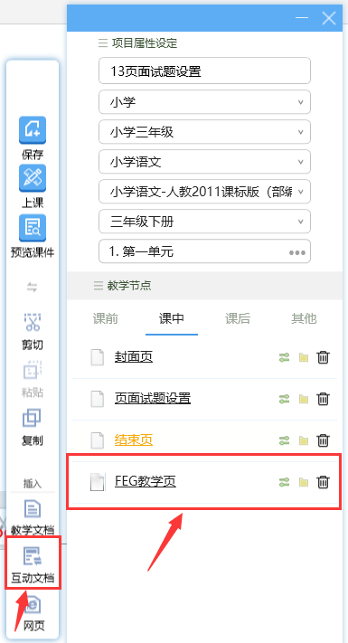

利用系统的剪刀截屏按钮截取一张试题的图片，插入到教学页里；

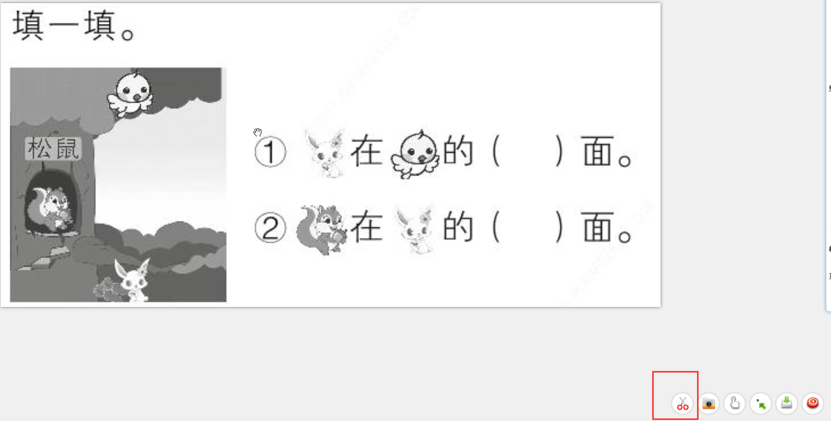

2.试题属性设定

接下来进入节点属性设置，点击教学节点旁的双箭头按钮；

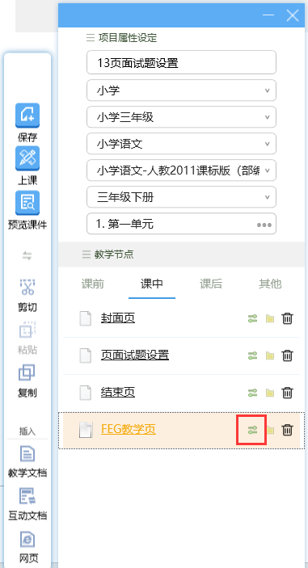

下面图片就是节点属性设定的界面，点击题目设置进入到题目的具体设置界面；

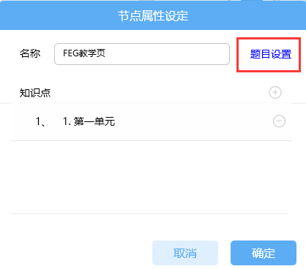

在这个界面老师可以更改试题的属性，例如是选择还是判断，填空；以及有几个选项或空格；正确答案是什么；难易度怎样；设置好后点击确定就保存完成了；

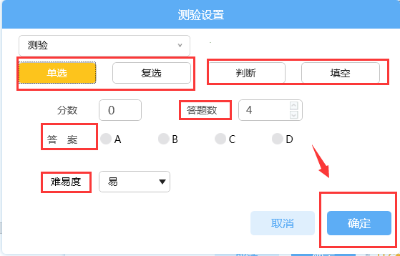

点击确定后就重新回到了刚才节点属性设定的界面，点击知识点后的十字图标，进入到相对应的知识点设置；

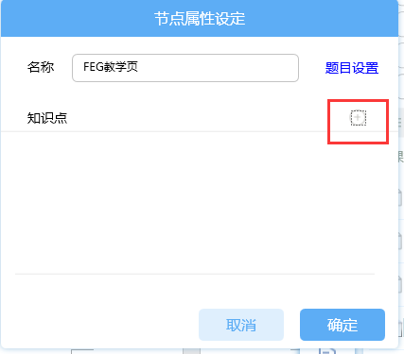

接下来可以看到以下界面，老师根据选择的试题去对应相应的知识点，选择好后点击确定退出界面，

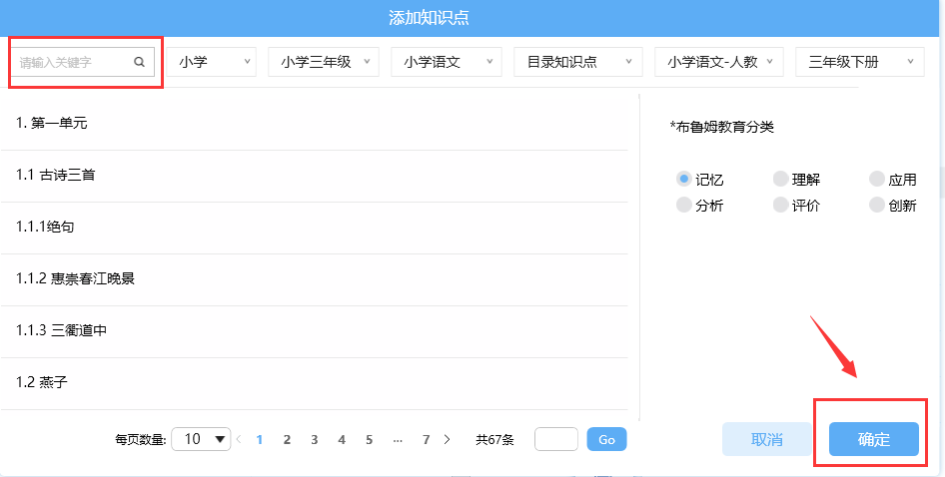

返回到节点属性设定的界面 ，点击确定，当前的节点属性设定就完成了；

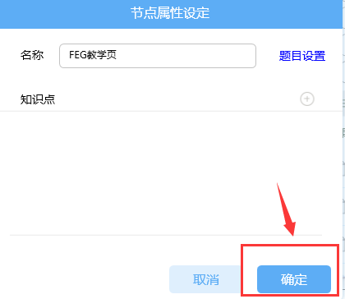

完成后回到教学节点界面，可以看到刚插入的互动文档后面有一个课堂活动的标志，那么我们的页面试题设置就完全做好了；

